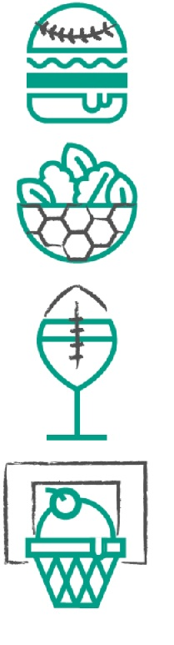
Cupmeny gäller 1–4 aug 2019
(rabatt ej inkluderad, 20% avdrag på dessa priser)
Förrätt:
Dip, Dip, Dip and Nacho Chips 89 kr
Guacamole, salsa & gräddfil med Nachos

Varmrätt:
Chicken Caesarsallad 179 kr
Krispig romansallad med Caesardressing, grillad kyckling, vitlökskrutonger samt riven parmesan. Serveras med vitlöksbröd.
Boston Celtic Burger 165 kr
O´Learys favoritburgare med ost, sallad och O’Learys berömda BBQ-sås
samt pommes.
BBQ Glazed Ribs 209 kr
Baby back ribs glaserade med bourbon BBQ glaze, toppas med röd jalapeño, vårlök och koriander, serveras med vår egna coleslaw och pommes.
Veg: Veggie Falafel Burger (Hot) 179 kr
Falafelbiff med hummus, pico de gallo och jalapeñopickled coleslaw, serveras med guacamole och pommes.

Dessert:
Ice Cream Sundae 69 kr
Death by Chocolate 89 kr
Chokladkaka med chokladglass, chokladsås och grädde.

Cuplevelse-paket:
(rabatt ej inkluderad, 20% avdrag på dessa priser)

Välj mellan 55 min Bowling, 1 runda Äventyrsgolf, 2h Karaoke,
1h Shuffleboard, 1h Curling eller 30 min Racing
Nachos med dip + Boston Celtic Burger eller Caesarsallad
En Läsk/lättöl
Kaffe & brownie.
Vuxenpaket 419:- per person.

Barnpaket under 13 år med barnanpassat innehåll 195:-*
* Barnanpassat paket innehåller aktivitet, nachos, barnhamburgare eller
chicken nuggets, liten läsk eller mjölk och vaniljglass med tre toppings.

Ungdomspaket 13 år till 18 år 339 :- per person.
* Ungdomspaket innehåller aktivitet, nachos, Boston Celtic Burger eller
Ceasarsallad, läsk och vaniljglass med tre toppings.

Barncupmeny: (Upp till 13 år)
(rabatt ej inkluderad, 20% avdrag på dessa priser)

Kid’s Boston Celtic 79 kr
Burgare med lagrad cheddarost, sallad och hamburgerdressing, serveras
med pommes frites.
Kid’s Chicken Nuggets 65 kr
Friterade kycklingbitar. Serveras med pommes frites,
aioli och sallad

Side orders:
10 ST COCKTAILTOMATER. 20 kr
GURK & MOROTSSTAVAR MED DIP 29 kr
3 LÖKRINGAR MED VALFRI DIPP 29 kr
3 WINGS MED VALFRI DIP. 29 kr
3 MOZZARELLA STICKS MED DIPP. 29 kr

Vanilla Sundae 59 kr
Vaniljglass med tre toppings

